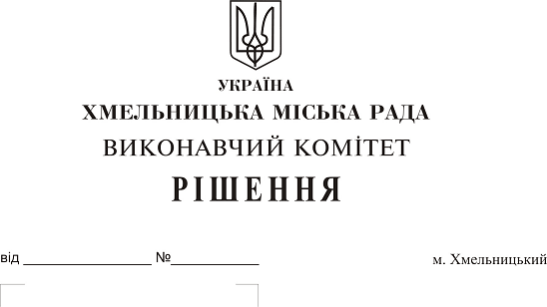
Про затвердження додатку до рішення
виконавчого комітету від 19.07.2018 року № 487
в новій редакції

Керуючись законами України “Про місцеве самоврядування в Україні”, “Про оренду державного та комунального майна”, рішенням двадцять восьмої сесії міської ради від 30.10.2013 р. № 11 “Про впорядкування управління об’єктами комунальної власності територіальної громади міста Хмельницького”, виконавчий комітет міської ради

В И Р І Ш И В:

1. Затвердити додаток до рішення виконавчого комітету від 19.07.2018 року № 487 «Про погодження умов передачі в оренду нежитлових приміщень міської комунальної власності»
в новій редакції.

2. Контроль за виконанням рішення покласти на заступника міського голови А. Бондаренка.

Заступник міського голови В. Гончарук

Додаток
до рішення виконавчого комітету
від 26.07.2018 р. № 594
Умови передачі в оренду нежитлових приміщень міської комунальної власності
№ з/п | Назва об’єкта оренди | Умови договору оренди
№ з/п | Назва об’єкта оренди | Загальна площа об’єкта оренди (з врахуванням площі приміщень загального користування, яка враховується при розрахунку орендної плати та витрат на утримання майна), м2 | Корисна площа об’єкта оренди, м2 | Мета використання | Термін оренди | Інші
1 | Нежитлове приміщення по вул. Проскурівській, 66 | 134,3 | 134,3 | для розміщення сауни | 2 роки та 11 місяців | Відшкодування орендарем витрат на проведення незалежної оцінки об’єкта оренди та її рецензування
2 | Частина нежитлового приміщення в будівлі НВК№2 по вул. І.Франка, 57 | 1,1 | 1,0 | для розміщення торгівельних об’єктів з продажу продовольчих товарів, крім товарів підакцизної групи | 2 роки та 11 місяців
3 | Частина нежитлового приміщення в будівлі НВК №2 по вул. І.Франка, 57 | 2,0 | 1,5 | для розміщення торгівельних об’єктів з продажу продовольчих товарів, крім товарів підакцизної групи | 2 роки та 11 місяців
4 | Нежитлове приміщення по вул. Купріна, 52 | 52,4 | 52,4 | для торгівлі камінами | 2 роки та 11 місяців
5 | Нежитлове приміщення  по вул. Разіна, 1 | 30,0 | 26,4 | під склад | 2 роки та 11 місяців
6 | Нежитлове приміщення в будинку побуту по вул. Інститутській, 5 | 222,7 | 222,7 | для розміщення громадської організації та проведення спортивно-оздоровчих занять для дітей та молоді | 5 років | Відшкодування орендарем витрат на проведення незалежної оцінки об’єкта оренди та її рецензування
7 | Нежитлове приміщення в будівлі по вул. Подільській, 10/1 | 81,8 | 58,6 | для розміщення комунального підприємства | 2 роки та 11 місяців
8 | Частина нежитлового приміщення в будівлі по вул. Проскурівській, 4/3 | 22,8 | 12,9 | для торгівлі непродовольчими товарами | 2 роки та 11 місяців
9 | Нежитлове приміщення в будівлі по вул. Подільській, 10/1 | 15,9 | 11,4 | для розміщення офісу | 2 роки та 11 місяців

Керуючий справами виконавчого комітету Ю. Сабій

